GUÍA DE USUARIO - DILIGENCIAMIENTO DE SOLICITUD DE REGISTRO DE VERTIMIENTOS EN LÍNEA DE LA SECRETARÍA DISTRITAL DE AMBIENTE

Apreciado usuario, a continuación se presenta la guía para diligenciar el Formulario de solicitud de Registro de Vertimientos en línea de la Secretaría Distrital de Ambiente, una vez se haya ingresado a la página de la entidad/servicio al ciudadano/realice sus tramite en línea/tramite de registro de vertimientos.

- INFORMACIÓN BÁSICA DEL ESTABLECIMIENTO

En este módulo del formulario el usuario deberá proporcionar la información que identifica el establecimiento y/o el responsable de la actividad generadora de vertimiento, al ingresar a dicho numeral se desplegará el siguiente menú;

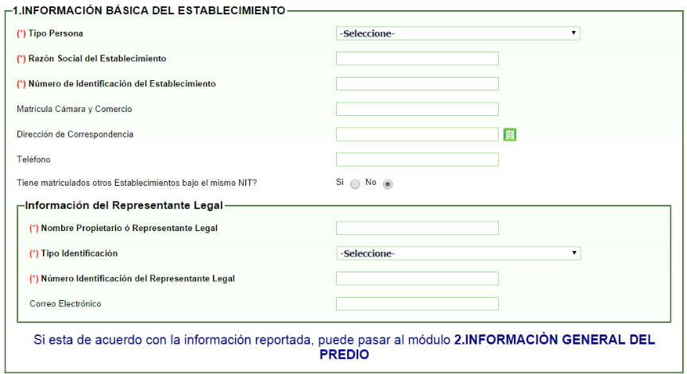
El formulario tiene campos de diligenciamiento obligatorios los cuales son;

Tipo de persona: | La selección de tipo de persona dependerá del quien realice la solicitud persona natural o jurídica
Razón social de establecimiento: | De acuerdo con el tipo de persona escogido, se informa el nombre comercial o razón social del establecimiento.
Número de Identificación del Establecimiento: | Este depende del tipo de persona seleccionado, persona natural o persona jurídica.
Nombre Propietario ó Representante Legal | Directamente responsable de la actividad realizada en el predio
Tipo Identificación: | Ya sea cédula de ciudadanía o cédula de extranjería
Número Identificación del Representante Legal | El número respectivo

Cabe aclarar que dentro del formulario existe más información que no está establecida como campo obligatorio pero igual es importante para la evaluación de la solicitud, así mismo se requerirán para avanzar la solicitud:

Matrícula Cámara Comercio | Donde se informa el número de matrícula, siempre cuando se haya establecido como persona jurídica
Dirección de Correspondencia | Para el diligenciamiento de la dirección se presiona el icono a mano derecha el cual despliega un menú donde se puede seleccionar la dirección y escriben las partes numéricas.
Teléfono | Donde se describen los teléfonos de contactos
Tiene matriculados otros Establecimientos bajo el mismo NIT? | Se selecciona la casilla, SI ó NO, según su situación. En caso afirmativo mediante Oficio anexo al formulario el usuario deberá relacionar los demás establecimientos su ubicación y la actividad desarrollada. Se aclara que cada sede que funcione en un predio independiente y que genere vertimientos debe contar con su respectivo Registro, que se tramitará de manera independiente
Correo Electrónico | Correo electrónico del establecimiento o del Representante Legal

Una vez diligenciado este primer módulo si está de acuerdo con la información reportada, puede pasar al módulo 2.INFORMACIÓN GENERAL DEL PREDIO.

- INFORMACIÓN GENERAL DEL PREDIO

La información contenida en este módulo hace referencia al (los) predio(s) donde funciona el establecimiento que solicita el Registro de Vertimientos. En caso que el solicitante cuente con varias sedes independientes (predios), deberá diligenciar un Formulario de Registro para cada una de ellas. A continuación se presenta el menú del módulo

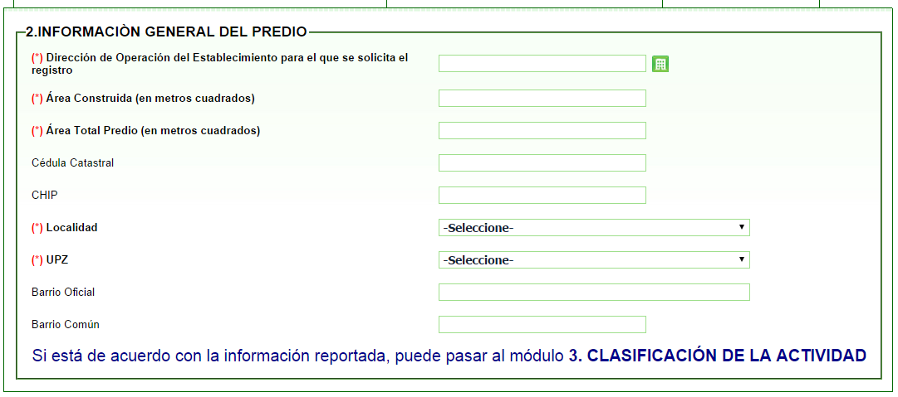

El formulario tiene campos de diligenciamiento obligatorios los cuales son;

Dirección de Operación del Establecimiento para el que se solicita el registro | En presente campo despliega un menú donde se puede seleccionar la dirección y se diligencia las partes numéricas y hace referencia al predio(s) donde funciona el establecimiento que solicita el Registro de Vertimientos
Área Construida (en metros cuadrados) | Se diligencia con el valor correspondiente al área construida: Parte edificada que corresponde a la suma de las superficies de los pisos. Excluye azoteas, áreas duras sin cubrir o techar, áreas de las instalaciones mecánicas y puntos fijos, las áreas de los estacionamientos y equipamientos comunales ubicadas en un piso como máximo, así como el área de los estacionamientos ubicados en semisótanos y sótanos. La unidad es metros cuadrados (m²).
Área Total Predio (en metros cuadrados) | Se diligencia con el valor correspondiente a la sumatoria de las áreas de los diferentes niveles del predio y demás zonas. La unidad es metros cuadrados (m²). (Tener en cuenta que la información de la cédula catastral y de las áreas se encuentra en el Formulario de pago del Impuesto Predial)
Localidad | En presente campo despliega un menú donde se puede seleccionar la localidad donde funciona el establecimiento que solicita el Registro de Vertimientos
UPZ | En presente campo despliega un menú donde se puede seleccionar la UPZ - Sigla de Unidad de Planeación Zonal. La información sobre las UPZ reglamentadas (o por reglamentar), los barrios y las localidades correspondientes, pueden consultarse en los servicios web prestados por la página oficial de la Secretaría Distrital de Planeación www.sdp.gov.co, a través del Sistema de Información de Norma Urbana y Plan de Ordenamiento Territorial SINU-POT.

Cabe aclarar que dentro del formulario existe más información que no está establecida como campo obligatorio pero igual es importante para la evaluación de la solicitud, así mismo se requerirán para avanzar la solicitud:

Cédula Catastral | Se diligencian los dígitos correspondientes a la cédula catastral del predio(s) donde realiza actividades el solicitante del registro de vertimientos.
CHIP | Sigla Consolidador de Hacienda E Información Financiera Publica La información sobre CHIP, puede consultarse en los servicios web prestados por la página oficial de la Secretaría Distrital de Planeación www.sdp.gov.co, a través del Sistema de Información de Norma Urbana y Plan de Ordenamiento Territorial SINU-POT o Certificado de Tradición o Predial.
Barrio Oficial | El barrio oficial puede consultarse en los servicios web prestados por la página oficial de la Secretaría Distrital de Planeación www.sdp.gov.co, a través del Sistema de Información de Norma Urbana y Plan de Ordenamiento Territorial SINU-POT.
Barrio Común | El barrio común puede consultarse en los servicios web prestados por la página oficial de la Secretaría Distrital de Planeación www.sdp.gov.co, a través del Sistema de Información de Norma Urbana y Plan de Ordenamiento Territorial SINU-POT.

Una vez diligenciado este segundo módulo si está de acuerdo con la información reportada, puede pasar al módulo 3. CLASIFICACIÓN DE LA ACTIVIDAD.

- CLASIFICACIÓN DE LA ACTIVIDAD

En este módulo se describe la actividad principal del establecimiento la cual está asociada al Código CIIU (Clasificación Industrial Internacional Uniforme revisión 4) que tiene como propósito agrupar todas las actividades económicas similares por categorías, conformadas por una letra y 4 dígitos numéricos, así mismo las demás actividades que generen vertimientos. A continuación se presenta el menú del modulo

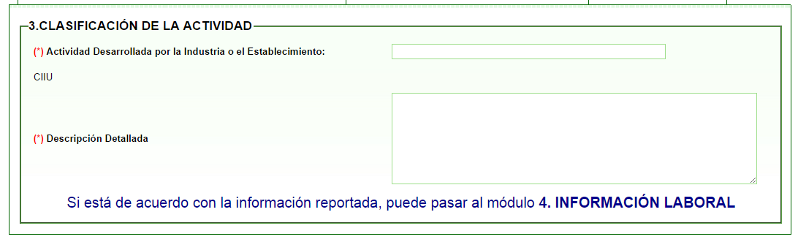

En el formulario todos los campos de diligenciamiento son obligatorios a continuación son descritos;

Actividad Desarrollada por la Industria o el Establecimiento: | Corresponde a la descripción del código CIIU, se ingresa la actividad principal y se despliega el correspondiente número CIIU
Descripción Detallada | Se diligencia en formato texto, con una breve descripción de la actividad, sea esta de prestación de servicios, comercio, usos domésticos, industriales, entre otros.

Una vez diligenciado este tercer módulo si está de acuerdo con la información reportada, puede pasar al módulo 4. INFORMACIÓN LABORAL

- INFORMACIÓN LABORAL

En el presente módulo se muestra la información laboral con respecto a la cantidad de empleados, turnos y horarios de producción o servicios, a continuación se presenta el menú y describen los ítems.

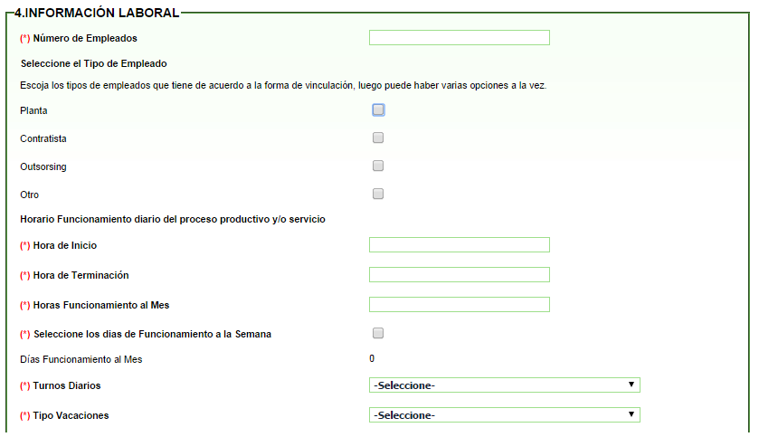

El formulario tiene campos de diligenciamiento obligatorios como los son;

Número de Empleados | En la casilla siguiente se diligencia en formato numérico, la cantidad total de empleados, tanto administrativos como operativos con los que cuenta el establecimiento
Hora de Inicio | Se diligencia la hora apertura de establecimiento ya sea utilizando la hora militar o el formato am pm para la actividad de producción o de servicios.
Hora de Terminación | Se diligencia la hora cierre del establecimiento ya sea utilizando la hora militar o el formato am pm para la actividad de producción o de servicios.
Horas Funcionamiento al Mes | Será el producto de las horas trabajadas al día por los días trabajados al mes
Seleccione los días de Funcionamiento a la Semana | Se seleccionan los días que se realizan las actividades o se prestan servicios, posteriormente el sistema automáticamente calculará los días totales en la semana y los días al mes respetivamente.
Turnos Diarios | En la casilla siguiente se diligencia el número de turnos en los que se distribuye el personal a lo largo de la jornada laboral
Tipo Vacaciones | Este campo presenta dos alternativas, de las cuales el Usuario deberá seleccionar cuál de ellas se ajusta a las condiciones del establecimiento:  a. Colectivas: en los casos que presente periodos de cierre determinados en los que todo el personal cuenta con vacaciones y no se realizan actividades productivas o de prestación de servicios.  b. Individuales: en caso que las personas que laboran en el establecimiento tomen vacaciones individualmente sin afectar las actividades productivas o de prestación de servicios.

Cabe aclarar que dentro del formulario existe más información que no está establecida como campo obligatorio pero igual es importante para la evaluación de la solicitud, así mismo se requerirán para avanzar la solicitud:

Seleccione el Tipo de Empleado | En este campo se presenta diferentes alternativas como son: ‘De Planta’; ‘Contratistas’; Outsourcing’ y ‘Otros’, se diligenciará como lista de chequeo. Se deberá tener en cuenta lo diligenciado en la casilla número de empleados.

Una vez diligenciado este cuarto módulo si está de acuerdo con la información reportada, puede pasar al módulo 5 ABASTECIMIENTO DE AGUA

- ABASTECIMIENTO DE AGUA

Este módulo se presenta una serie de alternativas las cuales se diligencian según las condiciones del establecimiento solicitante. Para cada alternativa se presentan condiciones particulares, a continuación se presenta el menú y describen los ítems.

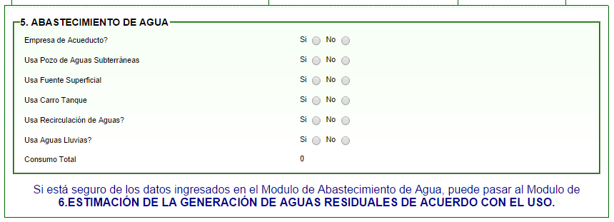

El formulario tiene campos de diligenciamiento los cuales son;

Número de Empleados | En la casilla siguiente se diligencia en formato numérico, la cantidad total de empleados, tanto administrativos como operativos con los que cuenta el establecimiento
Empresa de acueducto. | Se diligencia cuando el establecimiento se abastezca parcial o totalmente de agua suministrada por un acueducto como en caso de la EAB ESP y se deberá diligenciar la siguiente información:  a. Cuenta Interna: se escribe con formato numérico el ó los números de cuentas que tiene con la EAB ESP u otras empresas prestadoras del servicio de acueducto.  b. Consumo bimensual: (m3) : se diligencia con el total consumido para el los meses facturados  Si se requiere de ingresar otra cuenta contrato se coloca si y se describe la información anterior
Usa Pozo de Aguas Subterráneas. | Se diligencia únicamente cuando el Usuario utilice agua de pozo profundo (aguas subterráneas) ó aljibes.  a. Resolución de Concesión: se diligencia con el número y fecha mediante la cual la Secretaría Distrital de Ambiente (antes DAMA) otorgó la correspondiente concesión.  b. Consumo: (m3 / mes): Promedio de consumo mensual según las mediciones registradas.
Usa Fuente Superficial | Se diligencia en caso que el Usuario realice aprovechamiento (captación) de aguas de una fuente superficial (río, quebrada, humedal, aguas residuales tratadas, entre otros):  a. Resolución de Concesión: se diligencia con el número y fecha mediante la cual la Secretaría Distrital de Ambiente (antes DAMA) otorgó la correspondiente concesión.  b. Consumo: (m₃ / mes): Promedio de consumo mensual según mediciones registradas
Usa Carro Tanque | Únicamente para los casos en que el usuario se abastezca parcial o totalmente del agua suministrada por carrotanques:  a. Empresa que Suministra: Se escribe la razón social de la empresa que les suministra el agua y NIT.  b. Consumo: (m₃ / mes): Promedio de consumo mensual del último trimestre. Igualmente se deberán anexar los comprobantes de suministro del último trimestre.
Usa recirculación de aguas. | En caso que las aguas residuales sean utilizadas para el desarrollo del mismo proceso ó para otras actividades, incluyendo las domésticas.  Consumo: (m₃ / mes): se diligencia con el estimativo del total de aguas que son recirculadas en un periodo de un mes.
Usa aguas lluvias | En caso que el Usuario haga uso de las aguas lluvias, sea para desarrollar su proceso productivo o de prestación de servicios ó para actividades domésticas o complementarias  Consumo: (m₃ / mes): estimativo de la cantidad en metros cúbicos de aguas lluvias que son utilizadas

Consumo Total. Corresponde a la sumatoria de todos los anteriores, la cual se calculará automáticamente. Una vez diligenciado este quinto módulo si está de acuerdo con la información reportada, puede pasar al módulo 6.ESTIMACIÓN DE LA GENERACIÓN DE AGUAS RESIDUALES DE ACUERDO CON EL USO.

- ESTIMACIÓN DE LA GENERACIÓN DE AGUAS RESIDUALES DE ACUERDO CON EL USO

Este módulo se debe establecer la estimación de aguas residuales de acuerdo con su uso diferenciado las generadas de actividades domésticas de las actividades industriales, de producción o de servicios, a continuación se presenta el menú y describen los ítems.

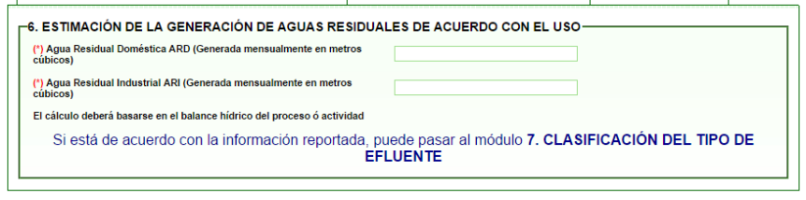

El formulario tiene campos de diligenciamiento los cuales son;

AGUA RESIDUAL DOMÉSTICA (ARD) | Corresponde a un estimativo de la generación de aguas residuales de tipo doméstico en las instalaciones del Establecimiento, como ejemplo en las baterías sanitarias, greca, entre otros, en metros cúbicos
AGUA RESIDUAL INDUSTRIAL (ARI). | Este estimativo corresponde al agua residual generada en el Establecimiento en desarrollo de su proceso productivo o sus actividades de prestación de servicio, por esta razón en el cálculo de ARD no se excluyen los clientes del Establecimiento.

Nota Para la estimación de las aguas residuales generadas, el usuario utilizará como referencia, el balance hídrico de la actividad desarrollada. El balance podrá argumentarse con módulos de consumo, o con referencias bibliográficas de actividades similares.

Una vez diligenciado este sexto módulo si está de acuerdo con la información reportada, puede pasar al módulo 7. CLASIFICACIÓN DEL TIPO DE EFLUENTE

- CLASIFICACIÓN DEL TIPO EFLUENTE

Este módulo se debe establecer la clasificación del tipo del efluente describiendo todas las actividades, procesos o servicios que generan vertimientos de interés ya sean de producción, industrial o de servicios por medio de una tabla, a continuación se presenta el menú y describen los ítems.

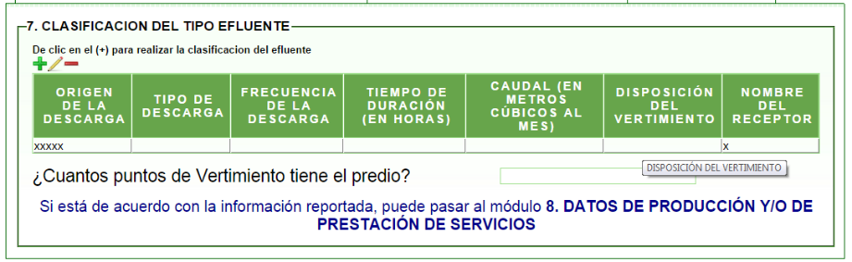

La tabla tiene filas de diligenciamiento las cuales se van agregando con el signo + (mas) y se elimina con el signo – (menos), y dentro de las columnas se tiene los siguientes ítems;

Origen de descarga | Identificado por zona, etapa del proceso productivo o actividad. Es decir identificar la procedencia de las aguas residuales generadas, p.e. Lavado de instalaciones y equipos, ó unidad odontológica.
Tipo de descarga. | Se selecciona entre las siguientes opciones:  a. Agua residual doméstica (ARD): aguas residuales generadas en las actividades de tipo doméstico, como baterías sanitarias.  b. Agua residual No domestica (ARND). Corresponde no solo a las aguas residuales generadas en desarrollo de un proceso productivo de manufactura, sino también a los correspondientes a las actividades de prestación de servicios y demás actividades económicas, tales como servicios de salud, expendio de alimentos, entre otros.  c. Aguas combinadas. La mezcla de las dos antes mencionadas
Frecuencia de la descarga. | Se selecciona con las siguientes opciones: Batch, Flujo continuo, flujo intermitente o no reportado.  Aclaración:  Batch: También conocido como descargas por lotes y se presenta cuando la descarga se realiza con una periodicidad especifica en un tiempo determinado. (Depende del sistema de tratamiento)  Flujo Continuo: Se presenta cuando la descarga es constante a lo largo de la jornada laboral.  Flujo Intermitente: Se presenta cuando la descarga no es continua a lo largo de la jornada laboral
Tiempo de duración de la descarga | Indicar el número de horas que dura la descarga, para los casos que el vertimiento corresponde a actividades productivas o de prestación del servicio. En caso que la descarga sea intermitente o Batch, se reportará el total de horas al día de duración de la descarga.
Caudal. | Cantidad de metros cúbicos aforados en la descarga, determinado por un periodo de un mes, o estimativo calculado por un balance hídrico. Si el usuario no ha realizado un balance hídrico ó caracterización de sus aguas residuales, se diligenciará con las palabras ‘No aforado’ (no medido).
Disposición del vertimiento | Se selecciona entre las siguientes opciones: Red de Alcantarillado, Agua Superficial, Campo de Infiltración, Dispuesto por un tercero y No Aplica
Nombre del receptor | En los momentos que aplique de acuerdo con la disposición del vertimiento

Una vez diligenciado este séptimo módulo si está de acuerdo con la información reportada, puede pasar al módulo 8. DATOS DE PRODUCCIÓN Y/O DE PRESTACIÓN DE SERVICIOS.

- DATOS DE PRODUCCIÓN Y/O DE PRESTACIÓN DE SERVICIOS

Este módulo se debe establecer los datos de producción y/o de prestación de servicios describiendo todas las materias primas y/o insumos y/o reactivos que tengan inferencia dentro del procesos o actividades realizadas y que pueda posteriormente generar un impacto en los vertimientos descargados, así mismo los productos terminados o servicios prestados realizados con los insumos antes mencionados, a continuación se presenta el menú y describen los ítems.

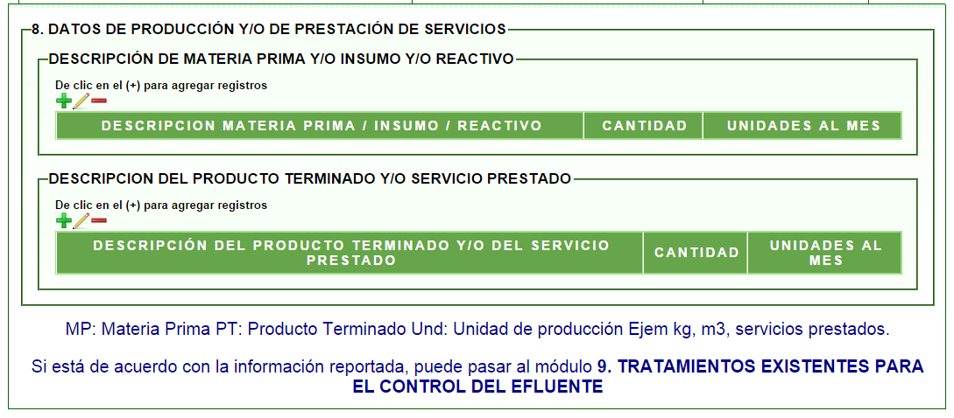

Las tablas tiene filas de diligenciamiento las cuales se van agregando con el signo + (mas) y se elimina con el signo – (menos), y dentro de las columnas se tiene los siguientes ítems;

Descripción MP (materias primas) y/o insumo y/o reactivo | Hace referencia a las materias primas, insumos y/o reactivos que se utilicen para el proceso productivo o prestación de servicios, teniendo como prioridad, aquellas involucradas en la generación de aguas residuales. Por ejemplo: jabón enzimático, ácidos, bases, solventes, productos de aseo y desinfección, etc.  CANTIDAD (Und / mes). La cantidad de insumos o materias primas se utilizan mensualmente, con sus respectivas unidades, como ejemplo, kg / mes ó Galón / mes ó la que el Usuario estime conveniente
Descripción PT (producto terminado) y/o servicio prestado. | Corresponde a los productos elaborados por la empresa o industria ó los servicios prestados por el establecimiento. Por ejemplo: Consultas / mes ó Alimentos preparados / mes ó Unidades producidas / mes.  CANTIDAD (Und / mes). Cantidad producida o Servicio prestado en las unidades que determine el Usuario, como Número de Consultas ó kg ó Unidades por mes.

Una vez diligenciado este octavo módulo si está de acuerdo con la información reportada, puede pasar al módulo 9. TRATAMIENTOS EXISTENTES PARA EL CONTROL DEL EFLUENTE

- TRATAMIENTOS EXISTENTES PARA EL CONTROL DEL EFLUENTE

Este módulo se describe los tratamientos existentes para el control del efluente para mejorar la calidad de su agua residual a continuación se presenta el menú y describen los ítems.

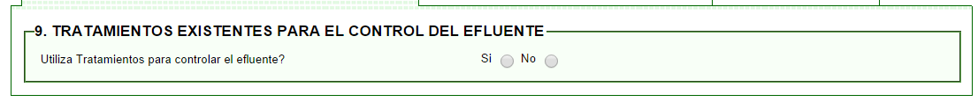

El formulario tiene un campo de diligenciamiento el cual dependiendo de la respuesta positiva se despliega otra serie de ítem o menús, en caso que el establecimiento no cuente con un sistema de tratamiento se diligenciará con la palabra no y se continuará con el módulo 10

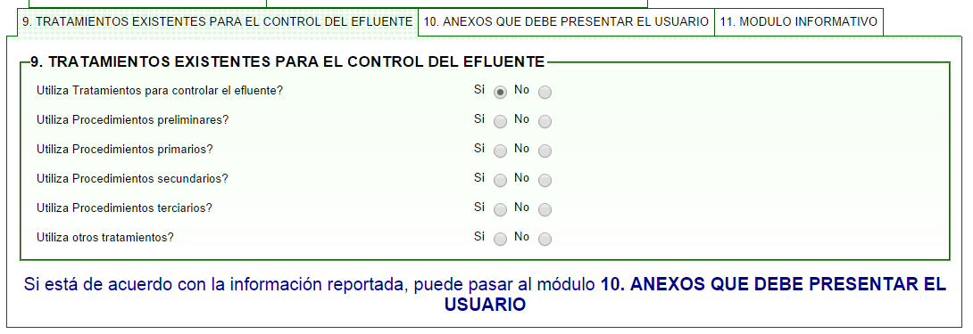

El formulario tiene campos de diligenciamiento los cuales son;

Utiliza Procedimientos preliminares? | Se selecciona entre las siguientes opciones Rejilla, Trampa de Grasas, Tanque de Neutralización, Desarenador, Presedimentador y  Otros (tratamientos por medios físicos)
Utiliza Procedimientos primarios? | Coagulación, Floculación, Precipitación, Sedimentación, Flotación y Otros (tratamientos por medios fisicoquímicos)
Utiliza Procedimientos secundarios? | Se selecciona entre las siguientes opciones Lodos Activados, Filtros Percoladores, Biodiscos, Sedimentación, Lagunas Facultativas y Aireadas, UASB y Otros (tratamiento por medio biológicos)
Utiliza Procedimientos terciarios? | Se selecciona entre las siguientes opciones Intercambio Iónico, Filtro de Carbón Activado, Ósmosis Inversa, Desinfección y Otros
Utiliza otros tratamientos? | Se selecciona entre las siguientes opciones: Pozo Séptico, Adición de Bacterias y Otros

Una vez diligenciado este noveno módulo si está de acuerdo con la información reportada, puede pasar al módulo 10. ANEXOS QUE DEBE PRESENTAR EL USUARIO

- ANEXOS QUE DEBE PRESENTAR EL USUARIO

En este módulo el usuario podrá adjuntar la información complementaria solicitada en lista de chequeo de documentos para el trámite ambiental - Registro de vertimientos no domésticos “126PM04-PR97-F-A2-V 1.0” a continuación se presenta el menú y describe los ítems.
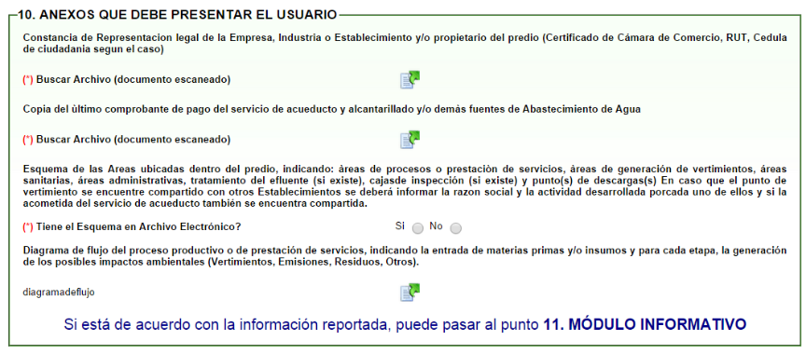

Tal como se observa en la anterior imagen, al formulario se puede anexar los siguientes documentos;

Constancia de Representación legal de la Empresa, Industria o Establecimiento y/o propietario del predio (Certificado de Cámara de Comercio, RUT, Cédula de ciudadanía, según el caso) | Se da clic el icono de la “hoja y la flecha” y se adjunta el documento solicitado, el cual acepta cualquier formato. Cabe mencionar que documento dependerá de la información diligenciada en el módulo 1. INFORMACIÓN BÁSICA DEL ESTABLECIMIENTO
Copia del último comprobante de pago del servicio de acueducto y alcantarillado y/o demás fuentes de Abastecimiento de Agua | Se da clic el icono de la “hoja y la flecha” y se adjunta el documento solicitado, el cual acepta cualquier formato. Cabe mencionar que documento dependerá de la información diligenciada en el módulo 5 ABASTECIMIENTO DE AGUA
Esquema de las Áreas ubicadas dentro del predio, indicando: áreas de procesos o prestación de servicios, áreas de generación de vertimientos, áreas sanitarias, áreas administrativas, tratamiento del efluente (si existe), cajas de inspección (si existe) y punto(s) de descargas(s) En caso que el punto de vertimiento se encuentre compartido con otros Establecimientos se deberá informar la razón social y la actividad desarrollada porcada uno de ellos y si la acometida del servicio de acueducto también se encuentra compartida. | Para ingresar este documento el sistema permite anexarlo si el documento ya está realizado y se tiene en algún formato o si se desea realizarlo se permite mediante la herramienta editor de planos la cuál funciona con formas básicas y líneas diseñar el esquema a su elección. Tal como se aprecia en la siguiente imagen.  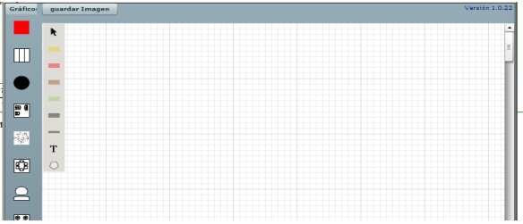
Diagrama de flujo del proceso productivo o de prestación de servicios, indicando la entrada de materias primas y/o insumos y para cada etapa, la generación de los posibles impactos ambientales (Vertimientos, Emisiones, Residuos, Otros). | Se da clic el icono de la hoja y la flecha y se adjunta el documento solicitado, el cual acepta cualquier formato. Cabe mencionar que documento dependerá de la información diligenciada en el módulo 8 DATOS DE PRODUCCIÓN Y/O DE PRESTACIÓN DE SERVICIOS y de los impactos ambientales generados en las actividades realizadas en el establecimiento.

Una vez diligenciado este noveno módulo si está de acuerdo con la información reportada, puede pasar al módulo 11. MÓDULO INFORMATIVO

- MÓDULO INFORMATIVO

Este último módulo es informativo con el fin de verificar la dirección del predio objeto de la solicitud, si cuenta o no con registro de vertimientos o si la actividad realizada genera grasas y aceites, a continuación se presenta el menú.

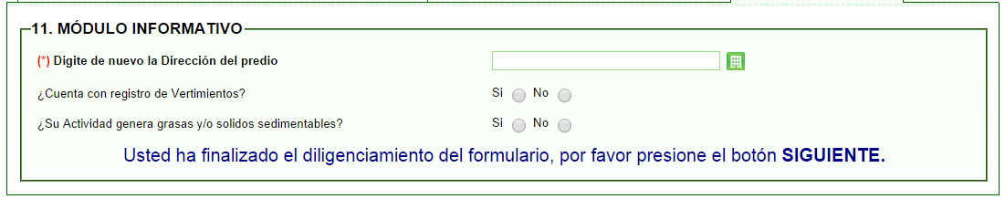

Una vez se diligencie este último menú el usuario deberá presionar el botón SIGUIENTE, y si toda la información antes descrita se encuentra completa, el sistema presenta un informe donde se establecerá si la información fue procesada exitosamente y se asignará un número de radicado con fecha, una clave electrónica de consulta, la dependencia a quien va dirigida la solicitud y el nombre del proceso realizado.

Ante cualquier observación e inquietud adicional favor comunicarse al número de 3778804 Subdirección de Recurso Hídrico y del Suelo (ventanilla de atención) o dirigirse al Avenida Caracas No 54 – 38, primer piso (ventanilla de atención) Secretaría Distrital de Ambiente.

